
彰化縣員東國小品牌學校認證活動成果
品格教育學習活動【小團體諮商輔導研習活動】
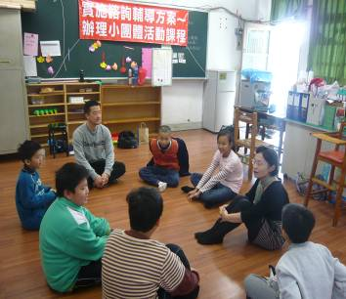 | 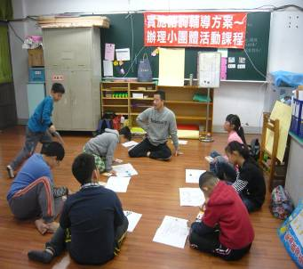
活動一開始，輔導陳主任前往關懷本活動，並勉勵參與的小朋友放開自己，認真學習 | 活動一開始，參與的學員準備制定班規及活動遵循準則，以利活動順暢進行
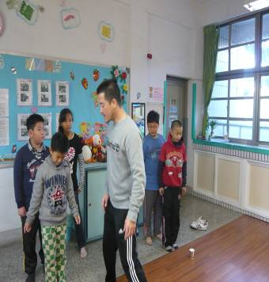 | 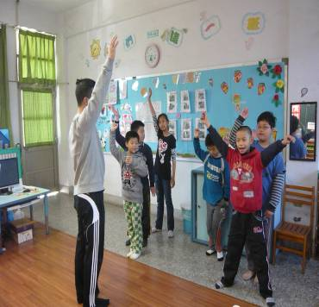
小朋友學習分組活動，與人合作，共同完成，練習良好的人際互動技巧 | 講師詢問同學是否都已準備妥當，接著再開始進行相關活動

彰化縣員東國小品牌學校認證活動成果
品格教育學習活動【小團體諮商輔導研習活動】
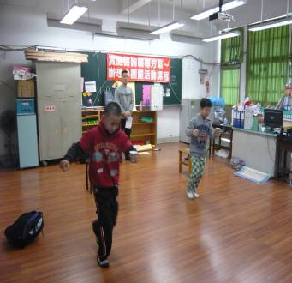 | 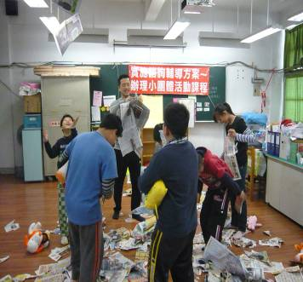
小朋友專心的前進，練習自我肢體控制，並能注意到團體的規範 | 心情溫度計的課程，學員們盡情撕碎報紙，宣洩情緒，練習正確的情緒表達
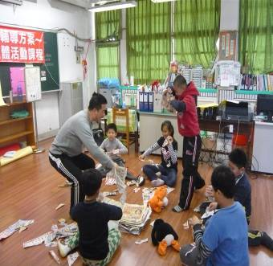 | 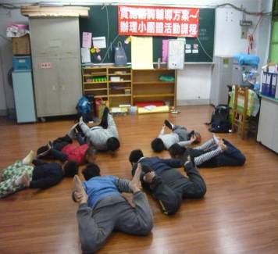
小朋友一邊撕報紙，一邊要注意不要影響其他同學，練習在人群中自我情緒的掌控 | 心情瑜珈，藉由肢體的舒展，自我控制本身的情緒，並正確的釋放負面的情緒

彰化縣員東國小品牌學校認證活動成果
品格教育學習活動【小團體諮商輔導研習活動】
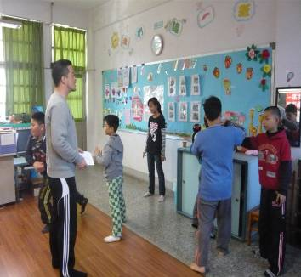 | 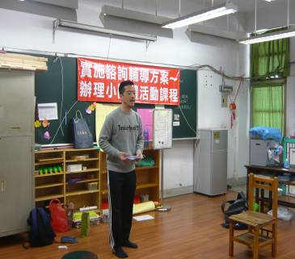
在團體活動進行之前，團員們互相加油打氣，希望藉著與別人的合作，共同完成目標 | 鍾國誠心理師於活動開始之前，講解應注意事項，並提醒學員注意
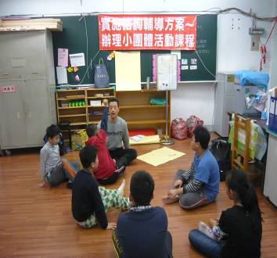 | 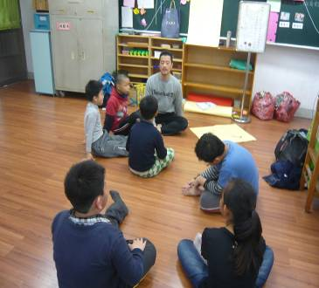
活動結束後，心理師與學員互動，討論今日活動的優缺點，學員舉手發表自我意見 | 安全心理師亦提出自己的看法，勉勵小朋友怎麼樣可以表現得更好

